**DZIEWCZYNY W NOWYCH TECHNOLOGIACH**

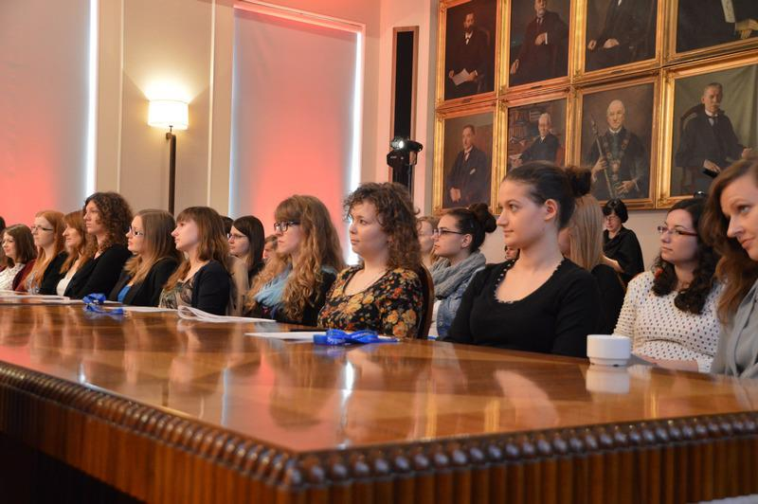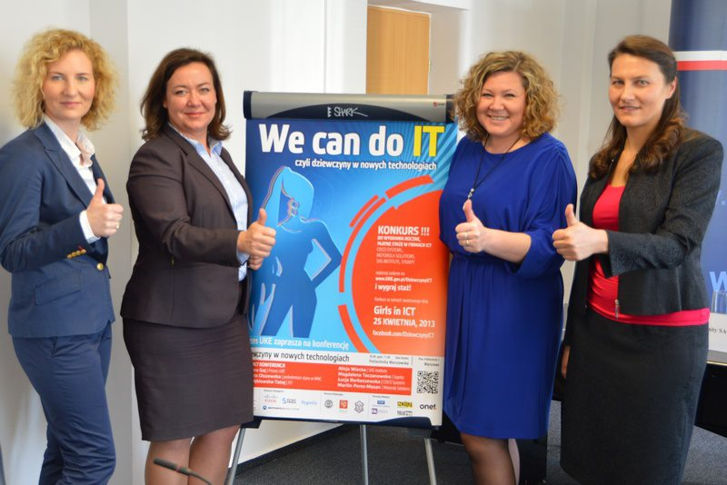**Międzynarodowy Związek Telekomunikacyjny (ITU) jako pierwsza organizacja międzynarodowa zwrócił uwagę na fakt, że sektor nowoczesnych technologii rozwija się niezwykle dynamicznie lecz stereotypowo – przy zdecydowanej przewadze po stronie mężczyzn.** Państwa członkowskie ITU zadecydowały, że należy podjąć aktywne działania popularyzujące wśród kobiet nowoczesne technologie, a w 2010 r. ustanowiły w tym celu obchody Światowego Dnia Kobiet w ICT. **Dla Magdaleny Gaj, Prezes Urzędu Komunikacji Elektronicznej – kobiety, która osiągnęła sukces w branży kojarzonej głównie   
z mężczyznami, powyższa problematyka jest niezwykle bliska.** Informacje potwierdzające dysproporcję udziału kobiet i mężczyzn w sektorze ICT stały się dla niej inspiracją do stworzenia projektu społecznego **„Dziewczyny w Nowych Technologiach”**, którego celami są: naświetlenie problemu niskiego udziału kobiet w społeczeństwie informacyjnym, przełamywanie stereotypów w tym zakresie, zachęcanie kobiet do edukacji na kierunkach IT oraz budowania swojej ścieżki rozwoju i kariery w sektorze nowoczesnych technologii. Choć pierwsza, pełna edycja projektu odbyła się wiosną 2013 roku, działania promujące powyższą ideę rozpoczęły się już w roku 2012, kiedy Prezes Urzędu Komunikacji Elektronicznej zaprosiła uczennice szkół gimnazjalnych   
i ponadgimnazjalnych do udziału w konkursie wiedzy o telekomunikacji i prawach konsumenta.   
W tym samym roku UKE objął honorowym patronatem ogólnopolską inicjatywę promującą wśród młodych dziewcząt studia na kierunkach ścisłych, technicznych   
i inżynierskich.

25 kwietnia 2013 r., w ramach obchodów Światowego Dnia Kobiet w ICT, zorganizowana została **konferencja panelowa pt*. „*Kobiety sukcesu w ICT*”*** z udziałem przedstawicielek zarządów największych firm technologicznych w Polsce, a zarazem partnerów projektu: **CISCO Poland, SAS Institute, Sygnity** oraz **Motorola Solutions Polska**. W działania włączyły się znane uczelnie techniczne: **Politechnika Warszawska, Wojskowa Akademia Techniczna** oraz **Politechnika Wrocławska.** Projekt „Dziewczyny w Nowych Technologiach” znalazł również poparcie Pierwszej Damy, Anny Komorowskiej, która w liście popierającym inicjatywę napisała m.in.: *Musimy doceniać każdą inicjatywę, która z jednej strony służy informowaniu opinii publicznej o skali i zasięgu problemu,   
z drugiej zaś zachęca dziewczęta do podejmowania decyzji o studiowaniu na kierunkach inżynierskich, kształtujących myśl techniczną. Jestem przekonana, że mamy dużo zdolnych kobiet, 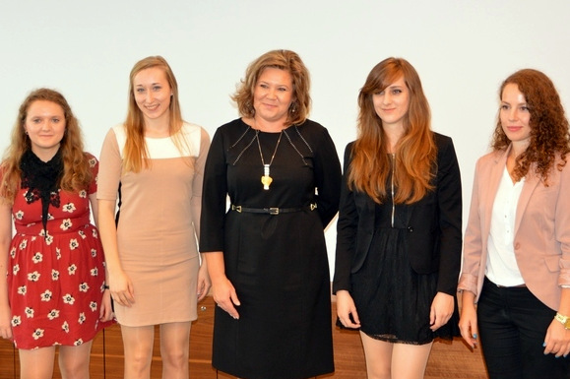które potrzebują tylko większej zachęty do zmierzenia się z wyzwaniami*.

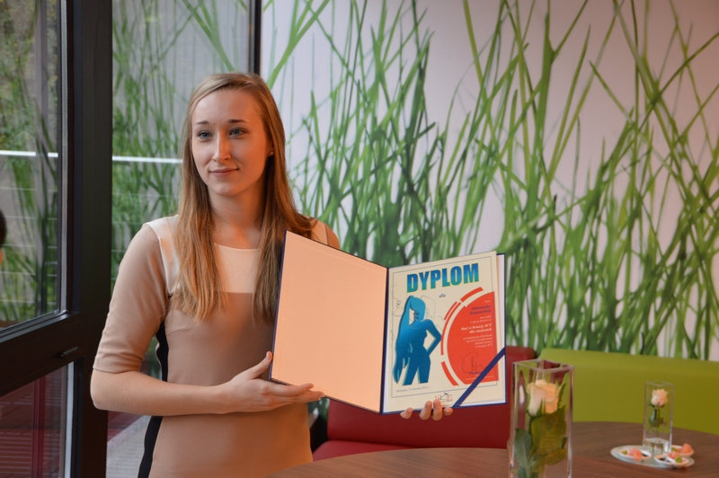Kluczowym przedsięwzięciem pierwszej edycji projektu był konkurs: **„Staż w branży ICT dla studentek”**, skierowany do dziewcząt studiujących na minimum   
II roku kierunków ścisłych i technicznych. Cztery firmy partnerskie, które przystąpiły do projektu zaoferowały najzdolniejszym uczestniczkom konkursu łącznie sześć płatnych miejsc stażowych w Warszawie, Krakowie i Wrocławiu. Laureatki konkursu zostały najpierw przeszkolone pod kątem charakterystycznych aplikacji i oprogramowania konkretnej firmy, co pozwoliło im zdobyć niezbędne umiejętności oraz doświadczenie. Przez kilka kolejnych miesięcy stażu współpracowały wraz z mentorami w różnych zespołach projektowych i na różnych stanowiskach, m.in.: programistek, analityków biznesowych oraz konsultantek technicznych. **Wszystkie dziewczęta podkreślają, że udział i wygrana w konkursie stażowym urzeczywistniła ich marzenia, które dotąd wydawały się nierealne ze względu na dużą konkurencję i wymagający proces rekrutacji pracowników.**

Druga edycja projektu spotkała się   
z jeszcze większym zainteresowaniem. Do grona dotychczasowych fundatorów staży dołączyli kolejni: **Microsoft Polska** oraz **TVP – Ośrodek Technologie**, aw ramach partnerstwa akademickiego**: Akademia Górniczo-Hutnicza, Politechnika Krakowska, Politechnika Rzeszowska, Politechnika Gdańska** i **Politechnika Częstochowska.** Po raz kolejny przedsięwzięcie spotkało się   
z aprobatą Pierwszej Damy, Anny Komorowskiej, która objęła konkurs swoim Patronatem Honorowym. Wzorem poprzedniego roku, 25 kwietnia 2014 r. – z okazji Światowego Dnia Kobiet   
w ICT, dzięki uprzejmości władz Akademii Górniczo-Hutniczej im. Stanisława Staszica w Krakowie, odbyła się **konferencja panelowa** **pod hasłem:** **„Mentor i uczeń”** z udziałem wszystkich partnerów, 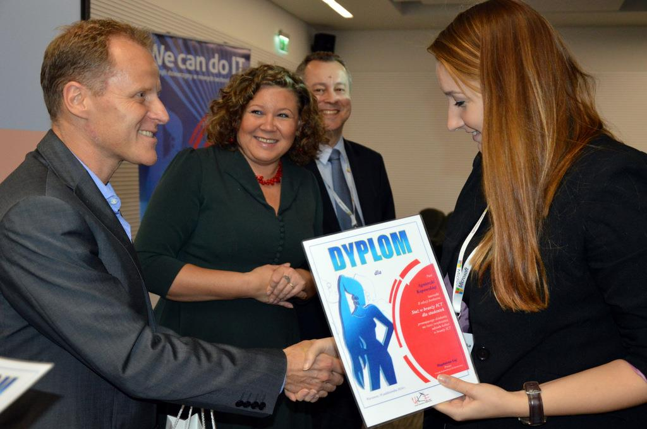laureatek konkursu oraz ekspertów rynku pracy. Najważniejszym przedsięwzięciem drugiej edycji akcji **„Dziewczyny w Nowych Technologiach”** był konkurs o staż w branży ICT dla studentek, którego finalistkami zostało siedem dziewcząt. Każda z nich, podczas dorocznego podsumowania projektu,   
z ogromną pasją dzieliła się technologicznymi zainteresowaniami, osiągnięciami oraz umiejętnościami, zdobytymi w najlepszych firmach ICT w Polsce. Podsumowując drugą edycję konkursu, Magdalena Gaj Prezes UKE powiedziała: *Po dwóch zakończonych sukcesem edycjach oceniam, że projekt jest z wielu względów ważnym i potrzebnym przedsięwzięciem. Zapotrzebowanie na osoby z umiejętnościami technicznymi będzie rosło a nowe technologie, w tym Internet, są krwioobiegiem nowoczesnej 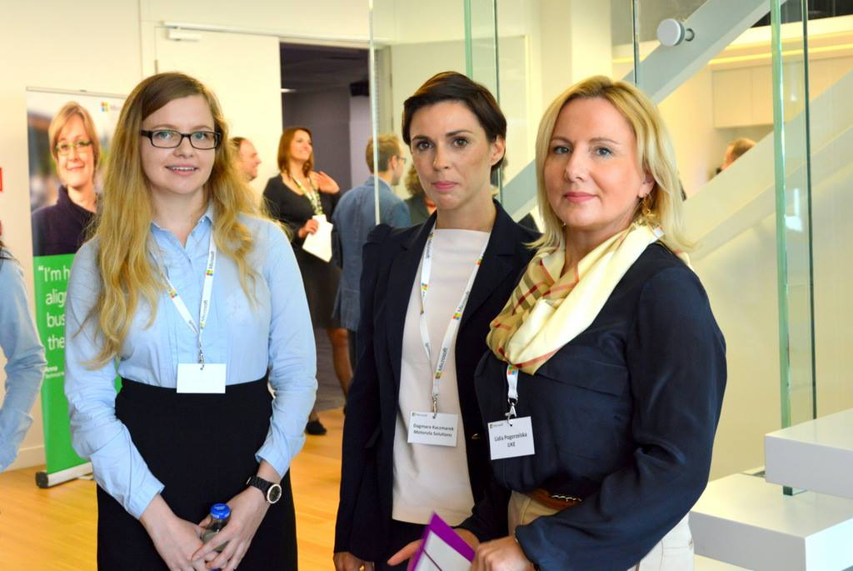gospodarki.*

Wszystkie finalistki konkursu bez wahania przyjęły honorowe funkcje „Ambasadorek” projektu, którego kolejna, trzecia już edycja zbliża się wielkimi krokami. Tradycyjnie planowany jest konkurs stażowy oraz konferencja panelowa, która najprawdopodobniej odbędzie się w Łodzi.

**Już teraz serdecznie zapraszamy do rozpropagowania idei „Dziewczyn w Nowych Technologiach”!**